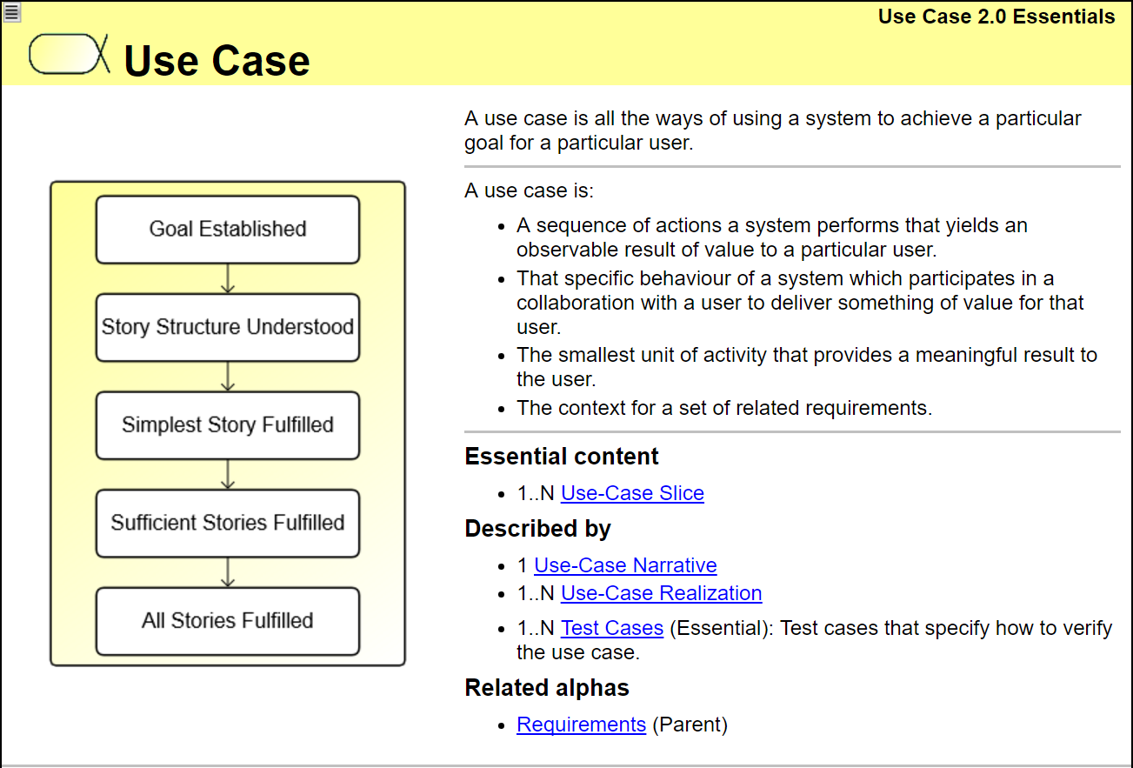

Användaren ska kunna lägga upp en text på en hemsida som sedan visas på en display som sitter på en lämplig plats för att lämna meddelanden.

Detta ska ske med hjälp av en webbapplikation som samverkar med en databas, som sedan en raspberry Pi läser in och skickar trådlöst till displayen.

Skapa en databas

Skapa en webbapplikation

Den trådlösa kommunikationen går via WiFi.

Displayen styrs av en MCU

Raspberryn kopplas till internet via en ethernetkabel

Webbapplikationen ligger på en webbserver på Raspberryn